PREPARACIÓN EXAMEN DE MORGADO
  - BY JIA HAO LIN WU
Para comenzar deberemos tener la siguiente estructura de directorio.
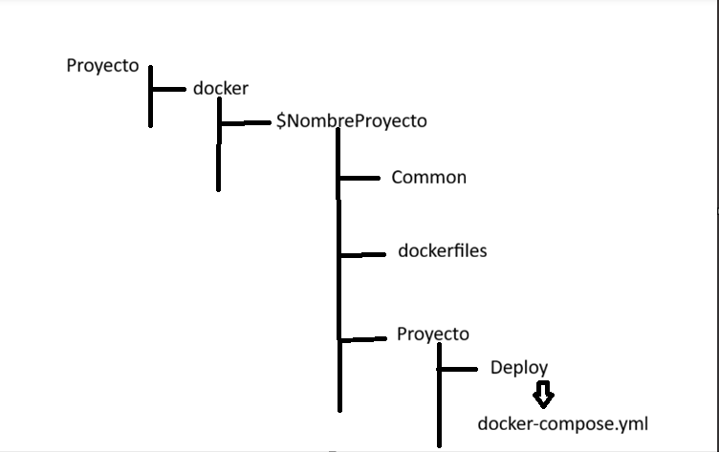
Common Clave ssh de la VPS para poder conectarte sin credenciales
Dockerfiles Las imágenes que se construye para el contenedor
Proyecto -> Deploy Carpeta para desplegar el contenedor mediante contextos.

CONSEJO ¡¡¡¡ EVITAD LAS MAYÚSCULAS PARA QUE NO SE OS JODA TODO POR ESO!!!

  - PASOS DE COSAS QUE TENEMOS QUE REALIZAR PARA EL EXAMEN (DOCKERFILES)
Lo primero que hay que entender es que vamos a crear capas en los contenedores mediante complementaciones de capas.
Pasos que realizaremos será:
1º Crear una base del sistema operativo que es el Ubuntu.
En ese Dockerfile tendremos que descargarnos la imagen de Ubuntu desde el Docker Hub (Si lo tienes ya, lo puedes comprobar con el comando docker images en tu VPS).
Una vez comprobado la sintaxis de los Dockerfiles funcionan de la siguiente manera
FROM {NOMBRE DE LA IMAGEN}
RUN Comandos que se ejecuta dentro del contenedor
COPY Copiar archivos de la máquina real hacia el contenedor
ENTRYPOINT Archivo que indicas que se ejecute dentro del contenedor una vez haya realizado todo lo que hemos indicado en el dockerfiles (usualmente scripts que se llame start.sh [¡¡¡¡EL NOMBRE PUEDE SER CULAQUIERA QUE LE QUIERAS PONER AL ARCHIVO!!!!])
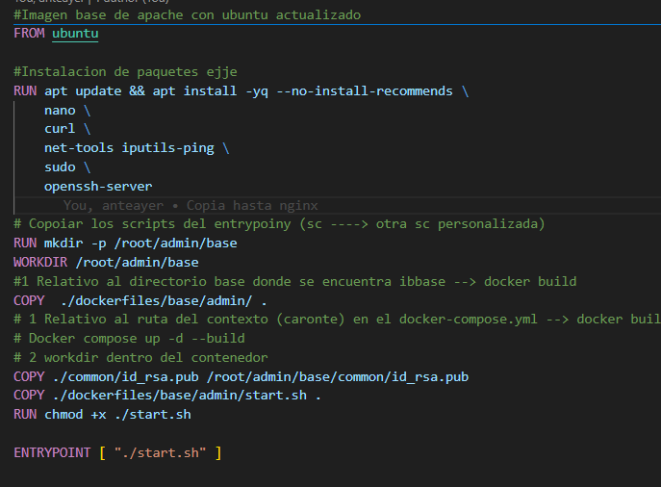
2º A partir de la imagen de Ubuntu crear los servidores web que por ahora crearemos solamente el Nginx (LA ESTRUCTURA ES LA MISMA EN TODOS LOS DOCKER FILES, TAN SOLO QUE USAMOS DISTINTOS COMANDOS PARA CONFIGURARLO)
3º Crear una imagen para instalar node y prepararnos la instalación de react y copiar nuestro proyecto de React.
4º DESPLEGAR EL PROYECTO Y COMPROBAR QUE FUNCIONA CON NUESTRO VPS INDICANDO LA IP:PUERTO
  - PASOS DE COSAS QUE TENEMOS QUE REALIZAR PARA EL EXAMEN (DOCKER-COMPOSE)
El Docker compose es el archivo que nos permite ejecutar y construir la imagen que hemos definido previamente, para ello dentro de este archivo tendremos que seguir una serie de composiciones importantes.
NOTA: Cuidado con los espacios y tabulaciones que el archivo es sensible en ese aspecto.
EJ
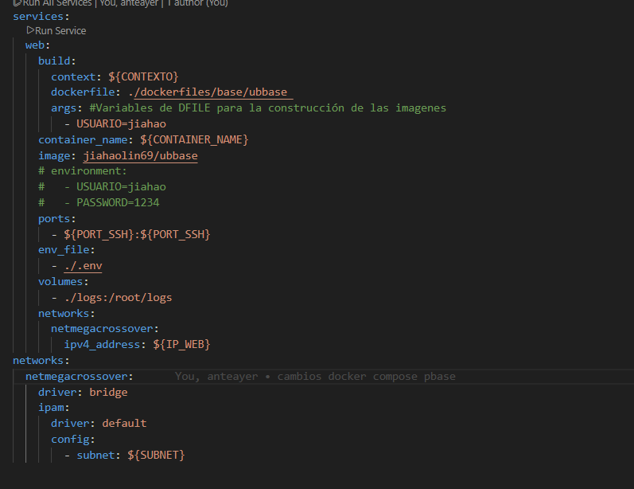
  - VARIABLES DE ENTORNO
Hay 2 tipos de variables de entorno en el Docker files:
ARG y ENV
En los variables de tipo ARG son variables de entorno que se aplican en el DOCKERFILE y los variables de tipo ENV son los que se aplican dentro del CONTENEDOR.
  - MODELO DE CÓMO SE REALIZA LA ACTIVIDAD
Tenemos un repositorio de GITHUB en ella subimos desde nuestro local la estructura de directorios y archivos.
Una vez creado el repositorio tenemos que clonarlo en NUESTRA VPS, con el comando git remote add {enlace del repositorio} y hace un git pull origin main/master dependiendo de como se llame tu rama.
Una vez hecho esto, lo que habría que hacer es trabajar en tu LOCAL y subir los cambios al repositorio y AÑADIRLO en tu VPS con un git pull
Una vez explicado esto, en tu VPS sería entrar al directorio /proyecto/deploy y ejecutar Docker compose up -d --build, etc.
  - CHULETARIO DE COMANDOS
En tu VPS:
Git pull origin main/master (Traer los cambios a la VPS)
Docker compose up -d --build (Levantar el contenedor)
Docker compose down --rmi all (Eliminar el contendor y las imagenes)
Docker compose down (solamente eliminar el contendor)
Docker logs nombre_del_contenedor (Permite ver cuál es el fallo)
Docker exec -it nombre_del_contenedor bash (Para acceder al contenedor)

EL RESTO DE COSAS LO EXPLICO EN PERSONA PORQUE POR AQUÍ ES COMPLICADO QUE SE ENTIENDA

